Министерство образования Республики Беларусь

Учреждение образования

«Брестский государственный технический университет»

Кафедра ИИТ

**Лабораторная работа №7**

По дисциплине «Методы оптимизации»

Тема: “Матричные игры.”

Вариант 6

Выполнил:

студент 4 курса

группы ПО-7

Комиссаров А.Е.

Проверил:

Гладкий И.И.

Брест, 2023

**Цель:** изучить метод решения матричной игры

**Задание:** Две компании, занимающиеся производством антивирусного программного обеспечения, практически полностью делят рынок некоторого региона. Разрабатывая новую версию программного продукта для мобильных телефонов, каждая из компаний может использовать один из четырех вариантов продвижения нового программного продукта на рынок, который влияет на конечную стоимость продукции. В зависимости от сделанного выбора компании могут установить цену реализации единицы продукции на уровне 25, 22, 19 и 16 условных единиц соответственно. Соотношение цен реализации и себестоимость представлены в таблице:

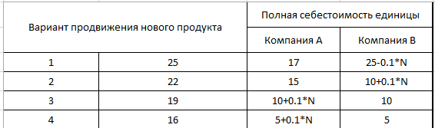

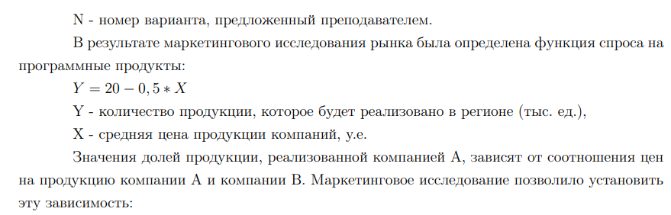

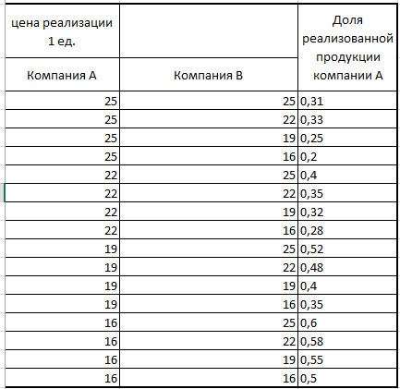

1. Существует ли в данной задаче ситуация равновесия при выборе варианта продвижения продукта на рынок обоими компаниями?

2. Существуют ли варианты, которые компании заведомо не будут выбирать вследствие невыгодности?

3. Сколько продукции будет реализовано в ситуации равновесия? Какая компания получит больше прибыль в ситуации равновесия? Какая компания будет иметь большую долю рынка в ситуации равновесия? Дайте краткую экономическую интерпретацию результатов решения задачи.

**Ход работы:**

Определим стратегии каждого игрока:

* + А1 - предприятие А выбирает технологию 1;
  + А2 - предприятие А выбирает технологию 2;
  + А3 - предприятие А выбирает технологию 3;
  + А4 - предприятие А выбирает технологию 4;
  + В1 - предприятие В выбирает технологию 1;
  + В2 - предприятие В выбирает технологию 2;
  + В3 - предприятие В выбирает технологию 3;
  + В4 - предприятие В выбирает технологию 4.

Средняя цена на продукцию буду считать по формуле (1).

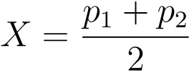

Функция спроса представлена формулой (2).

*Y* = 20 − 0*,*5 · *X*

У предприятия A купят *d* · 100% от всей купленной продукции по формуле (3).

*Y d*

У предприятия B купят (1 − *d*) · 100% от всей купленной продукции по формуле (4).

*Y* (1 − *d*)

Прибыль A считается по формуле (5).

Доход ≡ прибыль *A* = *Y dp*1 − *Y ds*1

Прибыль B считается по формуле (6).

Затраты ≡ прибыль *B* = *Y* (1 − *d*)*p*2 − *Y* (1 − *d*)*s*2

Элемент платежной матрицы находится по формуле (7).

*aij* = прибыль *A* – прибыль *B* ≡ Прибыль = Доход − Затраты

Результаты вычисления.

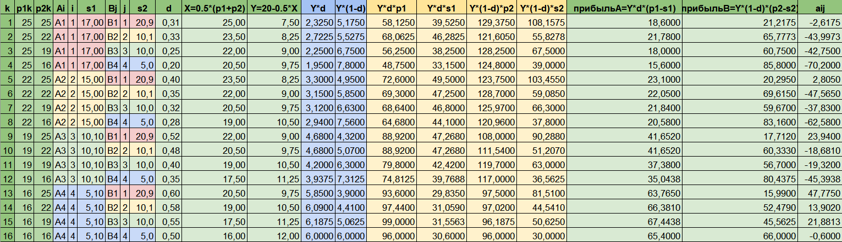

Расчеты элемента платежной матрицы для варианта 1

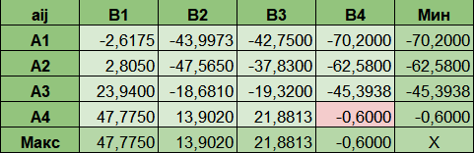

Платежная матрица для варианта 1

**Задание 1**

Проверим наличие ситуации равновесия - седловой точки. Для это найдем нижнюю и верхнюю цены игры.

В каждом столбце найдем максимальный элемент и запишем их в новой строке и из них выберем минимальный:

*α* = *min*(47,77; 13,90; 21,8813; −0,60) = −0,60

*α* = −0,60 - нижняя цена игры.

В каждой строчке определим минимальный элемент и запишем его в новом столбце, а из найденных минимальных выберем максимальный:

*β* = *max*(−70,20;−62*,*58;−46*,*39;−0,60) = −0,60

*β* = −0,60 - верхняя цена игры

Так как *α* = *β* = −0,60, то в конфликтной ситуации есть точка равновесия - седловая точка, которую образуют стратегии (А4, В4).

Если одно предприятие будет придерживаться своей оптимальной стратегии, то самое лучшее поведение второго предприятия - также придерживаться своей оптимальной стратегии. В приложении к условию это означает, что предприятиям необходимо использовать свои четвертые технологии и минимальные цены реализации.

**Ответ:** *Ситуация равновесия доступна при стратегиях (A4, B4).*

**Задание 2**

Определим наличие заведомо невыгодных стратегий у предприятий. Так как элементы четвертой строки больше соответствующих элементов первой, второй и третьей строки, то стратегии А1, A2 и А3 - заведомо невыгодные, так как предприятие А стремится максимизировать разницу прибылей.

Аналогично для предприятия В. Все элементы четвертого столбца меньше соответствующих элементов первого, второго и третьего столбцов, значит стратегии В1, В2, B3 - заведомо невыгодные (доминируемые).

**Ответ**: *Предприятие A не будет выбирать технологии 1, 2 и 3. Предприятие B не будет выбирать технологии 1, 2 и 3.*

**Задание 3**

При стратегии (A4, B4):

* *X*(*A*4*,B*4) = 16 д. е. - средняя цена на продукцию;
* *Y* (*A*4*,B*4) = 12 тыс. ед. = 12000 ед. - результат функции спроса;
* *Y* (*A*4*,B*4) · *d*(*A*4*,B*4) = [12 · 0*,*5] = 6 тыс. ед. = 6000 ед. - купят у предприятия A;
* *Y* (*A*4*,B*4) · (1 − *d*(*A*4*,B*4)) = [12 · (1 − 0*,*5)] = 6 тыс. ед. = 6000 ед. - купят у предприятия B.

**Ответ:** *В ситуации равновесия будет реализовано (Y = 20 − 0, 5 ・ 16+16*

*2 = 12) 12000 единиц продукции. У первого предприятия купят 6000 ед. продукции, а у второго 6000 ед. продукции. В выигрышном положении будет и предприятие А, и предприятие Б.*

**Вывод:** я изучил методы решения матричных игр